안동찜닭
안동찜닭은 한국의 경상북도 안동에서 유래한 것으로 닭을 먹기 좋은 크기로 잘라 여러 가지 야채를 넣고 양념하여 찐 음식이다. 또한 닭에 풍부한 단백질과 다양한 채소에 함유된 비타민 등 각종 영양소가 어우러져 영양학적으로도 좋은 음식이다.

<Ингредиенты 재료 및 분량>
*닭 1마리, 감자 2개, 당근 1개, 양파 1개, 마른 표고버섯 5개, 붉은 고추 2개, 파프리카(붉은색, 초록색, 노란색) 각 1/2개씩, 당면100g , 가래떡 200g, 쪽파 2뿌리, 미나리 30g
*양념(1): 소금, 후춧가루 약간
*양념장(1): 간장 2/3컵, 설탕 2큰술, 물엿 1큰술, 다진 마늘 3큰술, 생강즙 1큰술, 화이트와인(또는 술) 1큰술, 참기름 1큰술, 소금 1/4작은술
*다시마육수 2^{1/}₂컵, 맛술, 참기름 1큰술, 깨

<Подготовка ингредиентов 재료준비하기>
1. 닭은 깨끗이 손질하여 먹기 좋은 크기로 자른다. 찬물에 1시간 정도 담가 핏물을 뺀다.
2. 마른 표고버섯은 물에 1시간 정도 불려, 기둥을 떼고 물기를 꼭 짠다. 크기가 큰 것은 2-4등분한다.
3. 당면은 30분 정도 찬물에 넣고 불리고, 떡이 단단하게 굳었으면 끓는 물에 살짝 데쳐서 부드럽게 하여 사용한다.
4. 감자와 당근은 손질하여 깨끗이 씻은 후, 두께 1cm 정도로 썬다.
5. 양파는 손질하여 깨끗이 씻은 후, 큼직하게 썬다.
6. 파프리카는 2*2cm 정도의 크기로 깍뚝썰기 하고 붉은고추는 깨끗이 씻어 어슷하게 썬다.
7. 쪽파와 미나리는 깨끗이 씻어 3-4cm 정도로 토막낸다.
8. 양념장을 만든다.
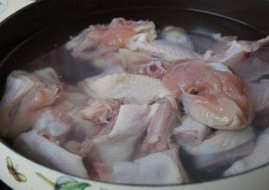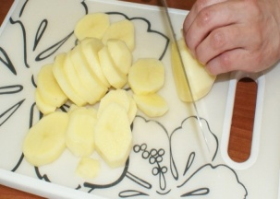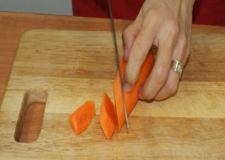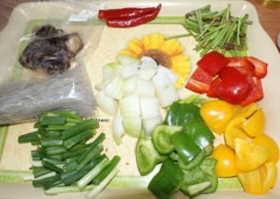

< Способ приготовления 만드는 방법>
1. 팔팔 끓는 물에 자른 닭고기와 맛술 2큰술을 넣고 살짝 데친다. 찬물에 헹구고 채반에 밭쳐 물기를 뺀다.
2. 팬을 달구어 기름을 두르고 닭고기를 넣는다. 양념(1)을 닭고기에 고루 뿌리고 노릇하게 지진다. 양념장(1)을 넣고 버무려 놓는다.
3. 팬을 달구어 기름을 두르고 감자, 당근을 넣고 노릇하게 지진다.
4. 양념한 닭을 넣은 냄비를 센불에 올리고 육수를 붓는다. 뚜껑을 닫고 5분 정도 끓인다.
5. 감자와 당근을 넣고 더 끓이다가 육수가 줄어들면 불을 낮추고 불린 당면, 양파, 표고버섯, 붉은 고추, 파프리카, 떡을 넣고 양념이 고루 섞이도록 저어가며 더 끓인다.
6. 닭과 채소, 떡이 익으면 청주(맛술) 1큰술을 넣어 닭의 누린내를 없앤 후, 쪽파와 미나리를 넣는다.
7. 참기름을 넣고 한번 뒤적인 후, 접시에 담고 깨를 뿌려 장식한다.


